**นายภากรณ์ ธนประชานนท์ 62010694**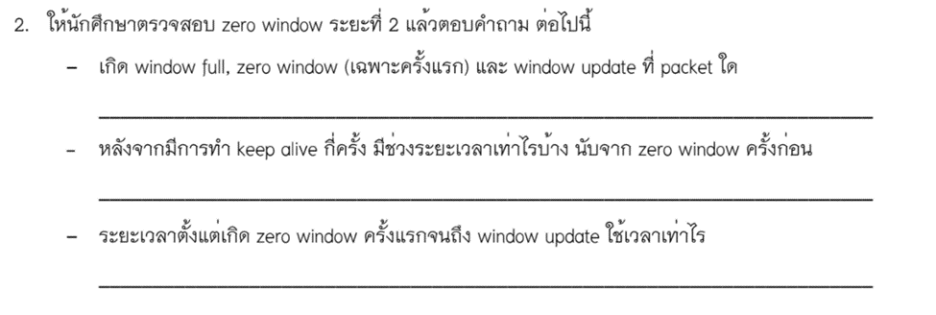

**4022,4023,4036**

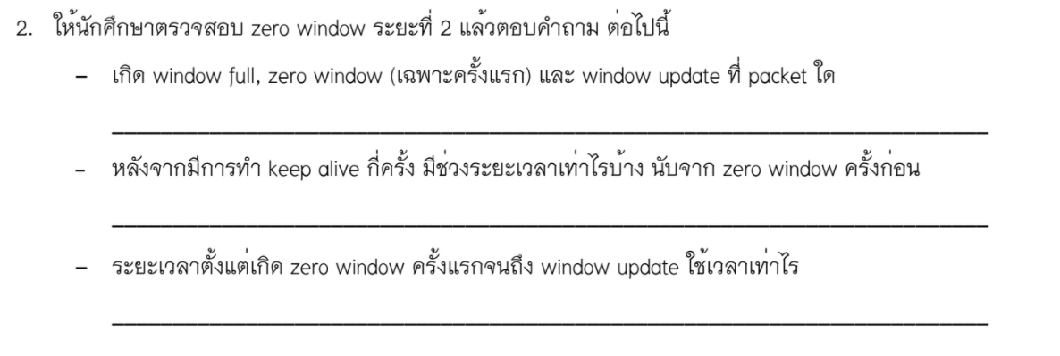

**Keep Alive 6 ครั้ง 0.477622,0.995377,1.878101,3.704824,7.398856,10.020053 sec**



**25.430224 sec**

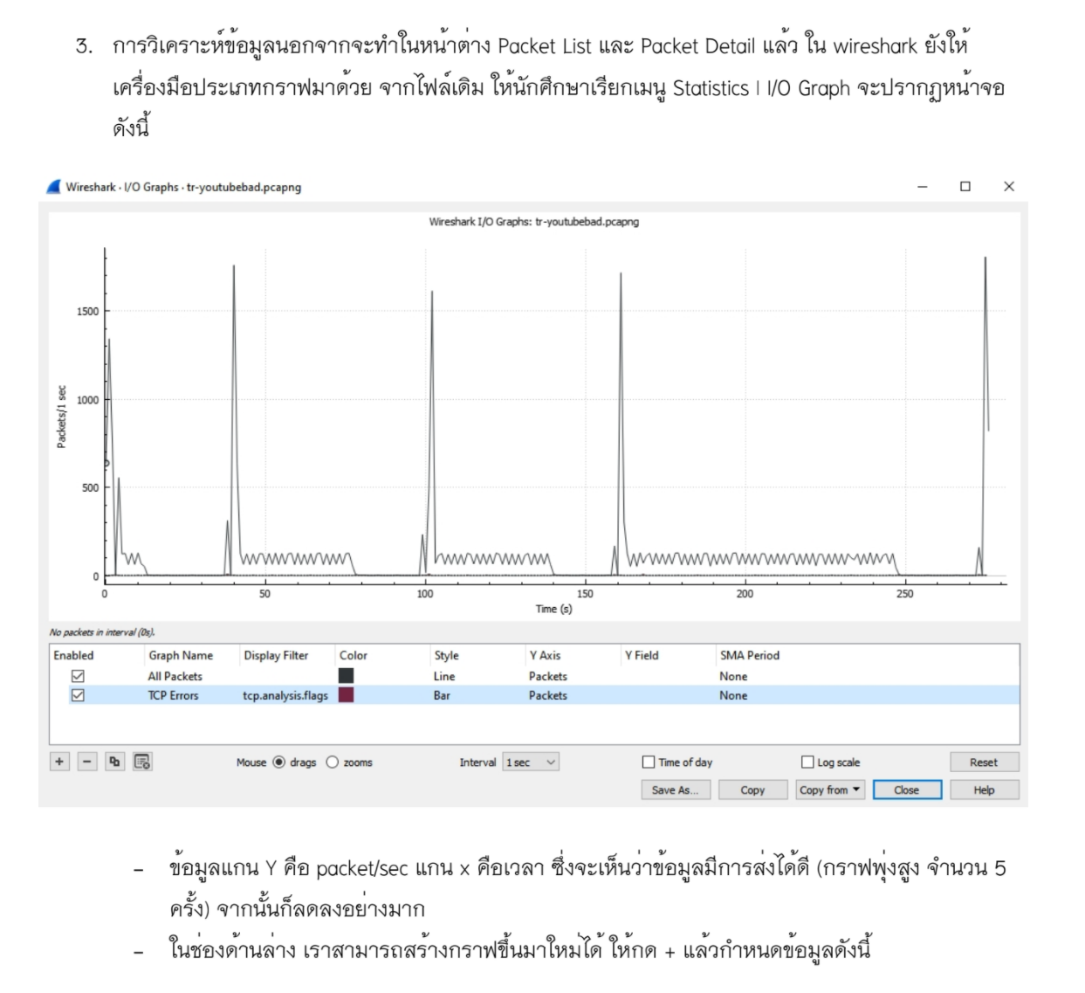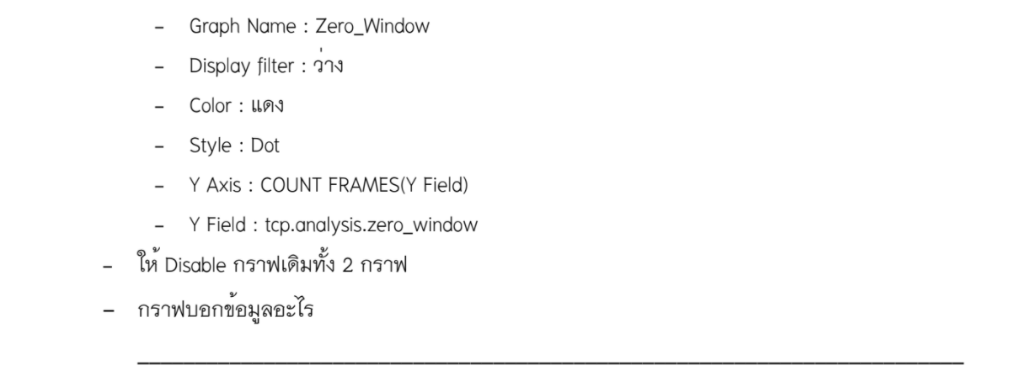

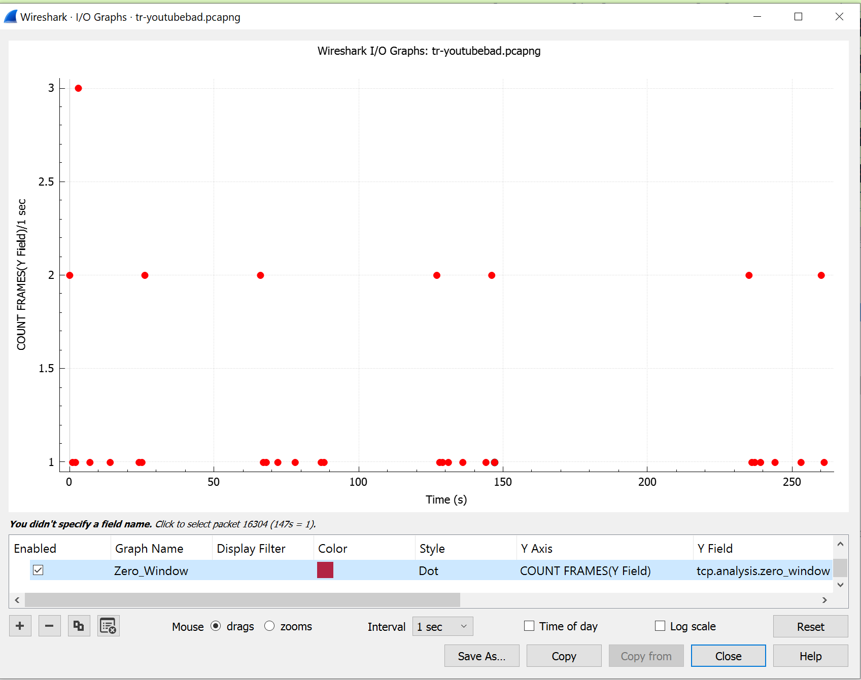

**บ่งบอกจำนวนการเกิด Zero Window ในแต่ละวินาทีตามรูปแบบ Dot**

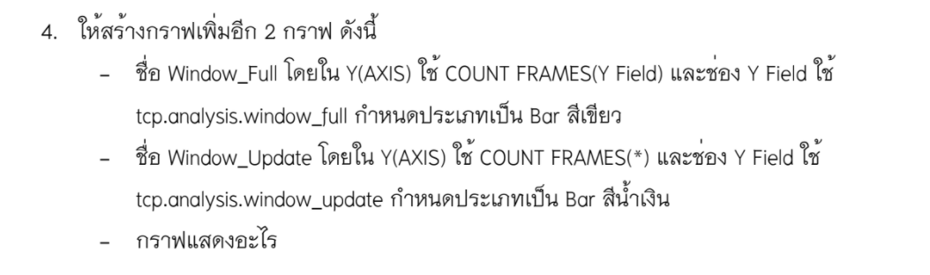

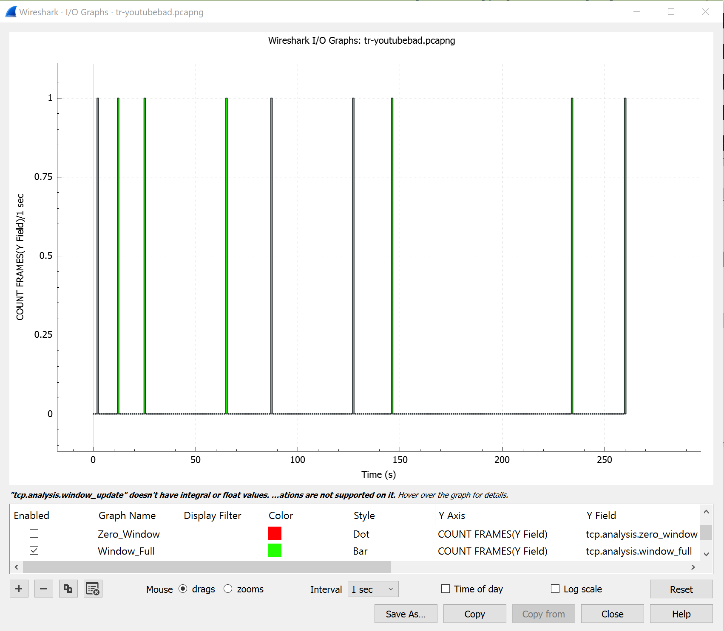

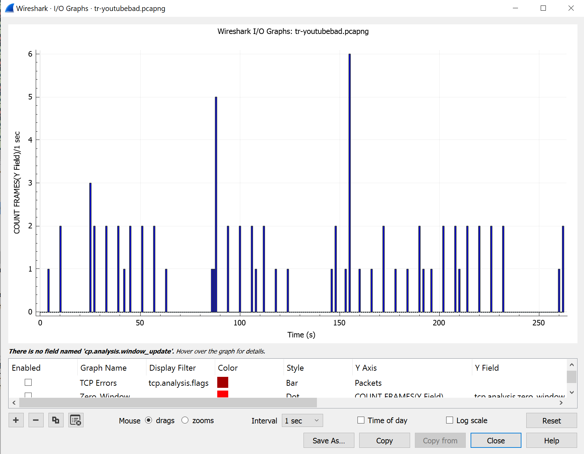

**บ่งบอกจำนวนการเกิด Window_Full และ Window_Update ในแต่ละวินาทีตามรูปแบบ Bar**



**บอกได้ 9 ครั้ง (รูปกราฟสีเขียวด้านบน)**

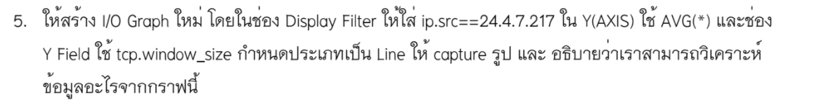

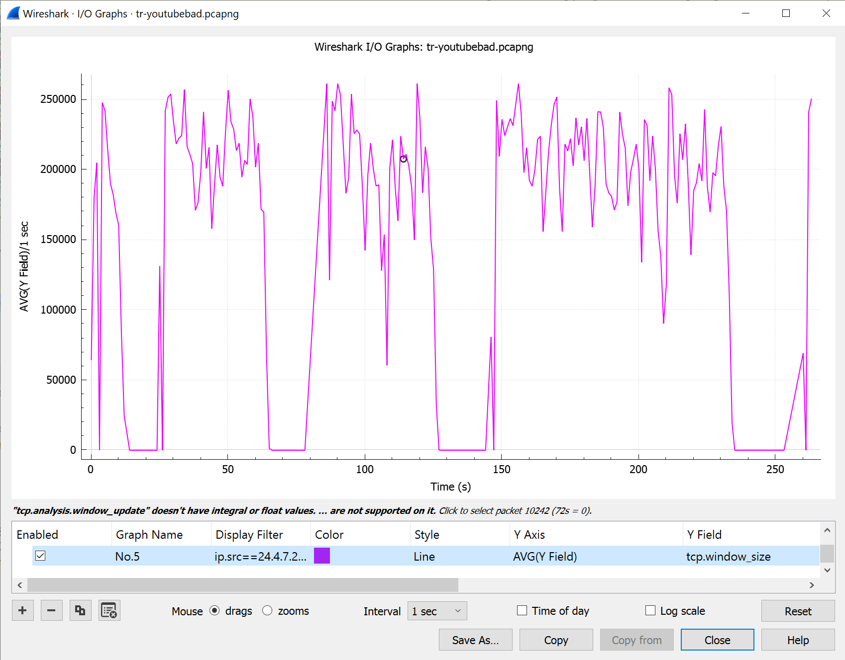

**สามารถบอกจำนวน Window Size ที่สามารถทำการรับข้อมูลได้ในหน่วยวินาทีนั้นๆ โดยช่วงที่ Window Size สูง หมายถึงฝั่งรับพร้อมจะทำการรับข้อมูล จน Window Size ลงลดจนเหลือ 0 บ่งบอกว่าเกิด Zero Window ฝั่งรับเต็มแล้ว ต้องทำการรอจน Window Size กลับมาว่างอีกครั้งเป็นวัฏจักรไปเรื่อยๆ**

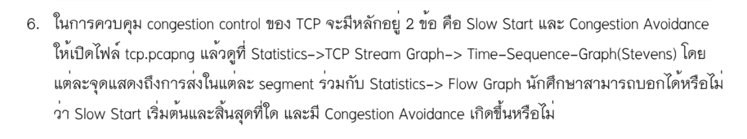

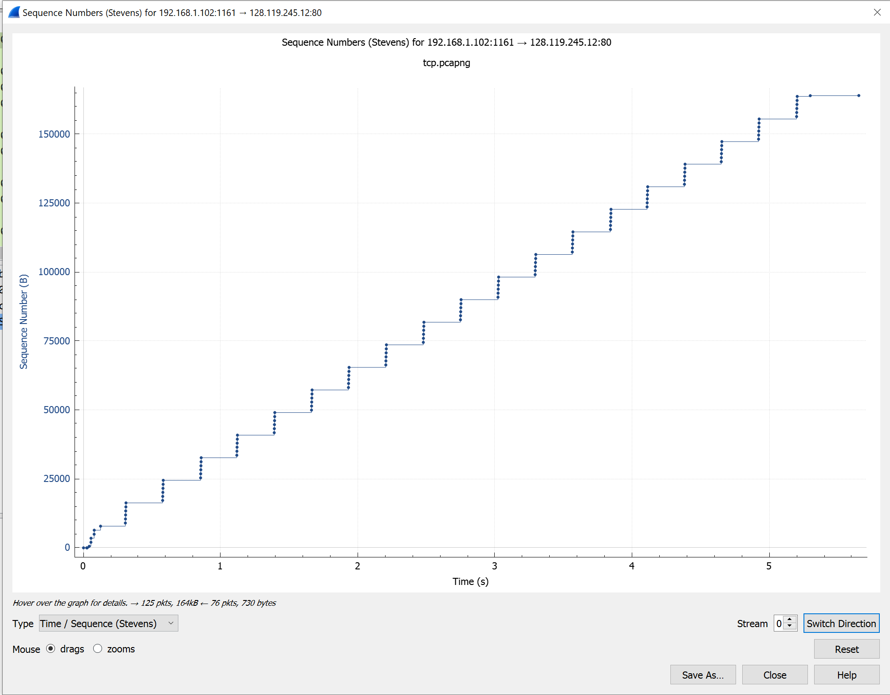

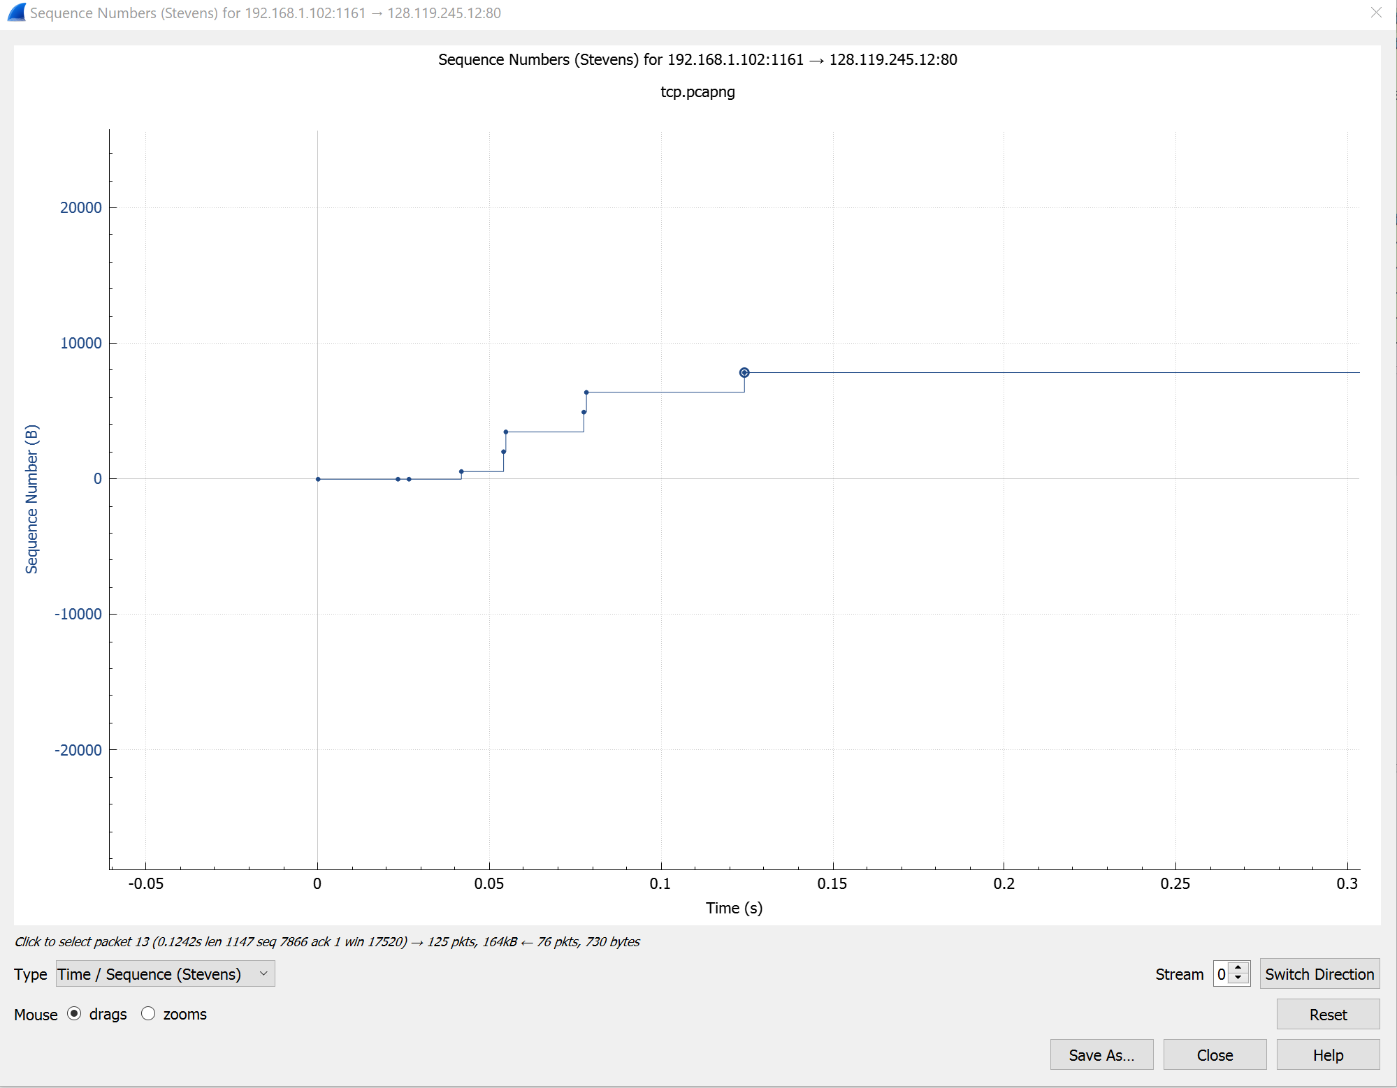

**Slow Start ที่ Packet 3 จบที่ Packet 13 หลังจากนั้นจะเข้าสู่ Congestion Avoidance**